本节只有一页封面页，由于封面样式太多，只能自己弄进来。复制粘贴进来保留原格式即可，这是唯一要求保留原格式的地方。如果有整行的文字被挤到了第二页，可以手动将部分空白行的行距调小一些。本科生注意，你们的封面的页边距与研究生的不一样，需要自己手动修改，否则封面元素无法居中。修改页边距对话框打开方式：布局>>页面设置>>页边距>>自定义页边距(A)…，修改为上方2.5厘米，下方2厘米，左侧2.5厘米，右侧2.5厘米，然后应用于本节并确定即可。

一 遵守学术行为规范承诺
本人已熟知并愿意自觉遵守《福州大学研究生和导师学术行为规范实施办法》和《福州大学关于加强研究生毕业与学位论文质量管理的规定》的所有内容，承诺所提交的毕业和学位论文是终稿，不存在学术造假或学术不端行为，且论文的纸质版与电子版内容完全一致。
（本科生删除该页，研究生删除该行文字保留回车）

二 独创性声明
本人声明所提交的论文是我个人在导师指导下进行的研究工作及取得的研究成果。尽我所知，除了文中特别加以标注和致谢的地方外，论文中不包含其他人已经发表或撰写过的研究成果，也不包含为获得福州大学或其他教育机构的学位或证书而使用过的材料。与我一同工作的同志对本研究所做的任何贡献均已在论文中作了明确的说明并表示了谢意。本人完全意识到本声明的法律结果由本人承担。

三 关于论文使用授权的说明
本人完全了解福州大学有关保留使用学位论文的规定，即：学校有权保留送交论文的复印件，允许论文被查阅和借阅；学校可以公布论文的全部或部分内容，可以采用影印、缩印或其他复制手段保存论文。（保密的论文在解密后应遵守此规定）
本学位论文属于（必须在以下相应方框内打“√”，否则一律按“非保密论文”处理）：
1、保密论文： □本学位论文属于保密，在 年解密后适用本授权书。
2、非保密论文：□本学位论文不属于保密范围，适用本授权书。

研究生本人签名： 签字日期：20 年 月 日

研究生导师签名： 签字日期：20 年 月 日

论文题目
- 摘要
中文摘要正文：中文摘要是论文第一页，本科生约500-800字，研究生约800-1000字(限一页)。包括论文题目、摘要内容和关键词。摘要内容应包括工作目的、研究方法、成果和结论等。语言力求精炼，一般不宜使用公式、图表，不标注引用文献。为了便于文献检索，应在本页下方另起一行注明3～5个论文的关键词，按词条的外延层次从大到小排列。
注意，关键词的分隔符本科生使用“，”分隔，研究生使用“；”分隔。
关键词：关键词1；关键词2；关键词3（依据论文规范文件，研究生应使用“；”分隔，本科生应使用“，”分隔）

ENGLISH TITLE
- Abstract
Content: About 400 notional word (at most one page). It should include Title, content and key words. Meanwhile, the content should be consistent with the Chinese abstract.
Key words: Key word 1; Key word 2; Key word 3 (According to the dissertation standard document, graduate students should be separated by ";", undergraduates should be separated by ",")

- 设计说明
做设计的才需要这一页，如果没有就去掉，正常情况下，研究生及非设计类本科生可删除该页。主要介绍设计任务来源、设计标准、设计原则及主要技术资料，中文字数要在500～800字以内，外文字数以400个左右实词为宜，关键词一般5个左右。

目录
摘要 I
Abstract II
设计说明 III
主要符号表 VI
第一章 引言 1
1.1 研究生引言要求 1
1.2 本科生绪论要求 1
第二章 正文主体 2
2.1 研究生正文要求 2
2.2 本科生正文要求 2
2.3 二级标题 2
2.3.1 三级标题 2
第三章 本模板说明 3
3.1 使用环境 3
3.1.1 Office版本 3
3.1.2 编辑标记开关 4
3.1.3 输入法问题 4
3.1.4 版本控制 4
3.2 文档结构 5
3.3 文法经管类本科生注意 5
3.4 需要注意的地方 7
3.4.1 页眉的修改 7
3.4.2 空行问题 7
3.4.3 如何插入图片 8
3.4.4 如何插入表格 8
3.4.5 插入题注时需要注意的问题 9
3.4.6 公式的插入 9
3.4.7 插入算法 10
3.4.8 插入交叉引用 10
3.4.9 插入参考文献 10
3.4.10 更新域 11
3.4.11 后期处理 12
结论 13
参考文献 14
致谢 15
附录 16
附录1 附录说明 16
个人简历 17
在学期间的研究成果及发表的学术论文 18

- 主要符号表
如果没有就去掉这一页。但是要特别注意不能删除本页的分节符，否则下一页正好是正文部分，会导致页眉页脚紊乱！！！直接将其退格到目录下方即可。删除学术行为规范承诺同理。

第一章 引言
本章研究生规范题目为“引言”，本科生规范题目为“绪论”，请自己对照修改。

研究生引言要求
引言作为论文的第一章，内容为包括研究课题的学术背景及意义，国内外文献的综述，研究课题的来源，研究的目的和主要研究内容。

本科生绪论要求
绪论一般作为第一章，应说明本课题的意义、目的、研究范围及要达到的技术要求；简述本课题在国内外的发展概况及存在的问题；说明本课题的指导思想；阐述本课题应解决的主要问题，在文字量上要比摘要多。

第二章 正文主体

研究生正文要求
正文是学位论文的主体。写作内容可因研究课题性质而不同，一般可包括：理论分析、计算方法、实验装置和测试方法、经过整理加工的实验结果的分析讨论、与理论计算结果的比较，本研究方法与已有研究方法的比较等。
学位论文是专门供专家审阅以及供同行参考的学术著作，必须写得简练、重点突出，不要叙述那些专业人员已熟知的常识性内容。同时应注意使论文各章之间密切联系，形成一个整体。

本科生正文要求
正文主体是对研究工作的详细表述，应该结构合理，层次清楚，重点突出，文字简练、通顺。其内容包括：问题的提出，研究工作的基本前提、假设和条件；模型的建立，实验方案的拟定；基本概念和理论基础；设计计算的主要方法和内容；实验方法、内容及其分析；理论论证，理论在课题中的应用，课题得出的结果，以及对结果的讨论等。学生根据毕业设计(论文)课题的性质，一般仅涉及上述一部分内容。

二级标题
以下内容为规范关于格式方面的内容，开始你的论文之前请务必浏览一遍，需要的时候再查阅相关部分。如果该说明无法解决你的问题，可以去GitHub提交issue。

三级标题
规范里面好像没说段前间距，但是没有段前间距很丑。所以我给的段前间距和段后间距一样。

四级标题
请不要超过四级标题

第三章 本模板说明
模板严格按照《福州大学本科生毕业设计（论文）撰写规范（2017年修订）》和《福州大学研究生毕业论文规范（2016年修订）》设计制作，大家拿到模板之后一定不要自行对样式做任何的修改。写论文过程中不要使用格式刷，通过其他地方拷贝过来的文本选择“只保留文本”，然后应用样式。并且每一个地方都要严格检查是否目标样式被选中。这样论文写作完成就无需排版。下面我详细介绍本模板的使用方法，请务必仔细阅读并严格遵守。
如图3-1所示样式是我设计的，其他样式是本机自带的，千万不要使用。我设计的样式每一个都见名知意，结合着规范看就知道哪里该使用哪个样式了。有复杂一点的后文我会说明。
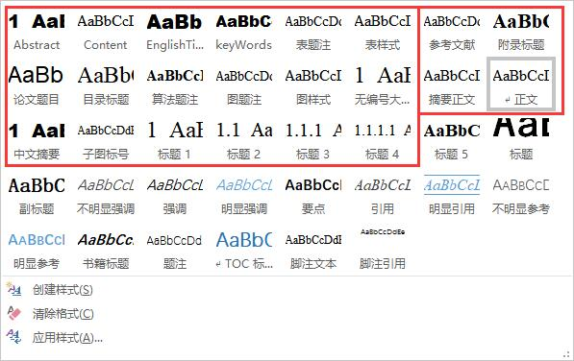
图3-1样式列表

使用环境

Office版本
本模板是在MS office 365下制作的。要使用本模板，为了减少自己的麻烦，建议安装MS office 2016或以上版本。若不然出现各种兼容性问题就更麻烦了。

编辑标记开关
由于是在排版论文，所以需要将编辑标记打开。打开方式如图3-2所示。这样哪里有插入什么标记一目了然，能对全文结构有一个全局的把握。不过如果发现哪里出现了意料之外的字符的时候（注意，样式前面的黑点是不会被打印的，可以放心），可以开关这个编辑标记看看是不是由它引入的，如果是的话可以忽视不管，这些标记是不会被打印的。
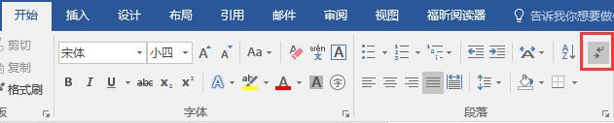
图3-2打开编辑标记

输入法问题
搜狗输入法输入引号的时候会有问题，推荐使用Bing输入法，与Word兼容性更好，win 10自带的输入法自然更好。

版本控制
写论文不是一个一蹴而就的过程，一定会发给别人审阅，然后自己再对照审阅意见修改，那么版本控制就很重要了。建议是：
1. 维持一个按最终提交的电子版文件的命名规则命名的文件，并且只在这个文件进行编辑和修订。这样可以保证这一个文档的内容永远是最新的，那么版本控制就不会紊乱。
2. 经常做备份，以防万一自己之前以为没用而删除的内容之后需要的时候又只能重写。备份文件生成方式为：直接为原来的文件建立一个副本，然后加上时间戳后缀，然后永远不要再编辑这一个文档。
4. 需要发文档给别人审阅的时候，按照2的方式生成一个副本，然后按照第3.4.11节对副本做后期处理之后即可发送给审阅人。如果做了后期处理之后再次编辑文档，正文中的很多交叉引用很可能会乱掉。所以，后期处理只能在副本上进行。
4. 发给他人审阅过的文档只能自己手动将审阅意见更新到没有时间戳的文档上面而不能在审阅过的文档上继续自己的工作，这样做有三个原因：1. 保证版本控制不会紊乱，你始终知道，没有时间戳的那个版本是最新的；2. 审阅人用的word版本可能和你不一样，直接沿用可能导致兼容性问题；3. 做过后期处理的文档已经无法更新参考文献引用。所以一定要求审阅人用审阅模式审阅文档，而不是直接在文档中修改。

文档结构
本模板是按照规范制作的，格式已经调整完成。大家拿到本模板只需要填充内容即可。
第二章以及第三章是示例以及本模板的说明，编辑文档的时候可以作为参考，不需要的时候将其删除即可。
在第一章之后插入新的章就可以开始写论文，论文有几个章节就插入几个章节。这里实现上有一个小技巧，由于研究生学位论文的章号需要使用汉字编号，而汉字编号无法作自动为图、表、公式等添加题注。故我在实现的时候将原本的章号依然使用阿拉伯数字，但是字体被隐藏掉了，这就是为什么当你打开编辑标记的时候会看到章标题前面有一个数字，但是关掉编辑标记之后却没有的缘故。所以章标题中的章号是需要手动输入的，切记顺序别输错了，且改变章顺序的时候需要手动修改章编号。另外从结论章开始的后序章是没有编号的，不是忘记输入了。注意目录和参考文献这两章不要手动修改！
虽然本模板是按照规范制作的，但是也请大家仔细核对规范，毕竟人难免犯错误，或者是规范有更新可以及时反馈给我。

文法经管类本科生注意
文法经管类本科生论文标题格式比较特殊。一方面，要求一级标题左对齐而非居中，另一方面，标题编号方式和其他人的完全不同。
对于第一个需求，自己修改一下一级标题的样式即可实现。如图3-3所示，将开始>>样式>>标题1>>鼠标右键>>修改>>格式>>段落>>常规>>对齐方式设置为左对齐即可。
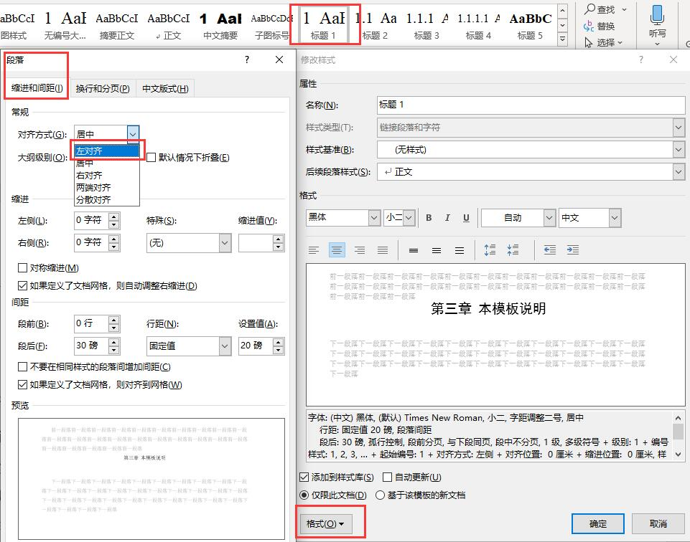
图3-3文法经管类本科生修改样式方法
对于第二个需求，可以参考一级标题的实现方式来实现，以修改二级标题为例，操作过程如下。首先，将光标定位到任意一个二级标题上，然后打开：开始>>段落>>多级列表>>定义新的多级列表，如图3-4所示。
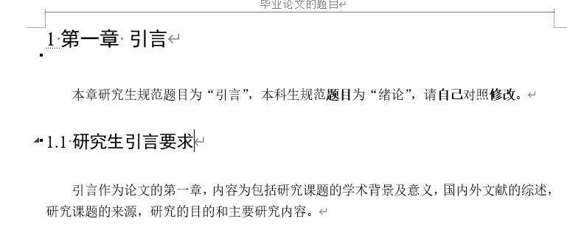 | 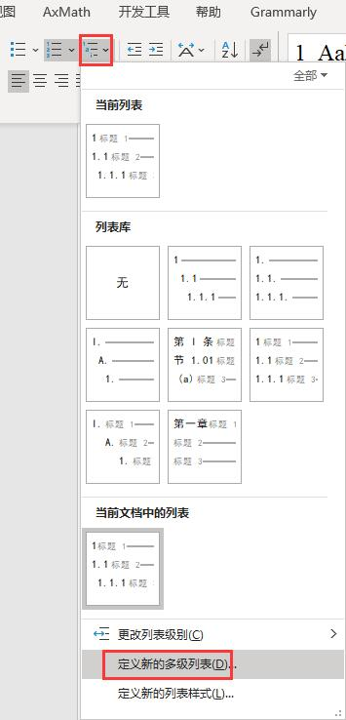
图3-4打开定义新的多级列表对话框
然后，如图3-5所示设置编号字体隐藏等样式。
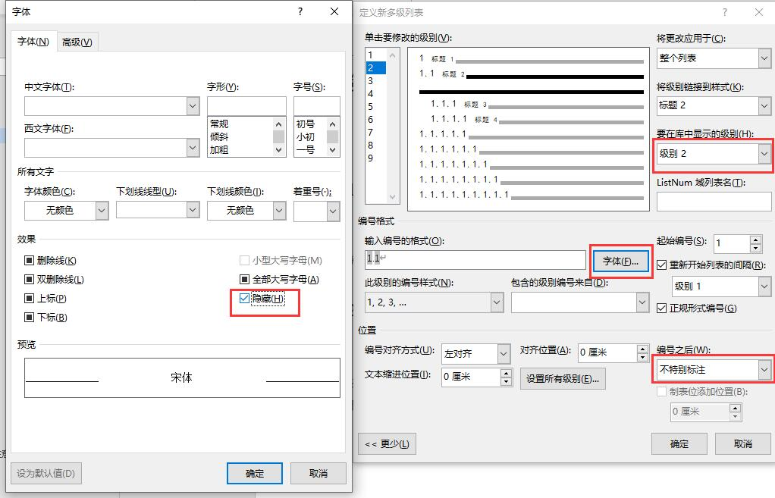
图3-5设置编号字体隐藏示例
此时会发现二级标题的编号已经被隐藏，以此类推，自己设置其他几个级别即可。设置完成之后，所有章节的编号都参照规范文件手动填写即可。手动编号格式为：一级标题使用“一、”，二级标题使用“（一）”，三级标题使用“1.”，四级标题使用“（1）”。

需要注意的地方

页眉的修改
页眉页脚的格式都是调整好的，只需要修改内容即可。注意页眉从第一章开始有，前面的都不要动。按自己的要求分别修改第一章的第一个奇数页和偶数页的页眉就好了。注意，偶数页的页眉格式为：{福州大学{硕士,博士,工程硕士}学位论文,福州大学本科生毕业{设计,论文}}，包含两层大括号，每一层大括号里面的内容只能选择一个，即偶数页页眉可以从以下几个中按自己论文类型选择其一：
1. 福州大学硕士学位论文；
2. 福州大学博士学位论文；
3. 福州大学工程硕士学位论文；
4. 福州大学本科生毕业设计；
5. 福州大学本科生毕业论文。

空行问题
使用word排版切忌手动输入空行，当需要比较大的空白的时候想一想如何使用word内置功能做到，这里我把我的解决方案稍微说明一下。
规范说图、表和公式需要和文本之间有一个空行。我的处理方法是：
1. 在图的题注样式上加一行段后间距，这样图后空行不需要再人工处理；
2. 在图的样式上加一行段前间距，这样图前空行不需要再人工处理；
3. 在表的题注样式上加一行段前间距，这样表前空行不需要再人工处理；
4. 表后段落需要与表有一个空行，因为表的样式都是针对表内文字的，所以目前没有自动化的解决方案，对于表后的第一个段落手动修改即可（光标定位到表格后面的第一个段落上，如果这个段落不是正文则无需处理：鼠标右键>>段落>>缩进和间距>>间距>>段前>>1行>>确定。）；
5. 当按本模板介绍的方式插入的行间公式时，公式使用样式已经保证足够的空行，这样不需要单独为其设置空行。如果公式后的文字是说明公式内容的，那么从语义上来说它不是新的段落，是不需要缩进的，需要对其手动修改（光标定位到表格后面的第一个段落上：鼠标右键>>段落>>缩进和间距>>缩进>>特殊格式>>无>>确定。）；
6. 这样修改的好处是，即使图表在编辑的过程中换页了，也不会出现页首一个空行的问题；
7. 手动修改某一段的样式可能被后续段落继承，所以后序段落需要重新点击一次“正文”样式。

如何插入图片
(1) 图片忌复制粘贴，统一使用插入图片的方式插入。插入图片之后选中图片，应用“图样式”。
(2) 图的题注是在图片下方居中的，所以在图片下一行插入图片的题注（位置：引用>>题注>>插入题注），对其应用样式“图题注”即可。如图3-6所示，标签为“图”，如果没有就新建一个，需要包含章节号并使用连字符分隔。
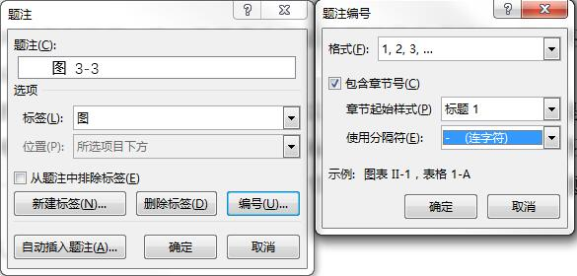
图3-6图题注环境设置
(3) 若要插入子图，可使用表格排版，排版好之后隐藏表格边框即可。例如，插入一张包含2x2的子图的图片，那么可以插入一个4x2的表格，表格的第一行和第三行插入图片并应用“图样式”样式，第二行和第四行插入子图标号并应用“子图标号”样式。子图标号由于不涉及到复杂交叉引用和更新，建议手动输入。
(4) 若导出为PDF会有图片失真，模糊，字体变粗，黑白颠倒等问题，可能是由于png格式的图片导致的，建议将该图片转换为jpg后重新插入。

如何插入表格
表的题注与图的题注相反，是在上面的。按图题注的插入方式插入表的题注（标签：表），应用样式“表题注”即可。
在表的题注的下一行插入大小合适的表格，点击表格左上角的全选标志选中表格。对表格应用我做的两个样式即可得到毕业设计需要的表样式：1. 基本样式库中的“表样式”；2. 表格工具>>设计中的“表格样式”。效果如表3-1所示。
表3-1测试表格

插入题注时需要注意的问题
由于英语的标签和序号之间是有空格的，但是中文的标签和序号之间不需要空格，所以我们需要将标签与序号之间的空格删除掉。当然，因为数字和汉字之间本身就有一定的间距，所以其实那个空格几乎看不出来，没有强迫症是可以不用理会的。

公式的插入
如果你的论文需要插入公式，该版本模板使用的是AxMath这个软件，下载地址：http://www.amyxun.com。该软件包含word和power point插件、支持所见即所得、LaTeX编辑器和交叉引用等。软件默认字号为正文字号，正好符合论文要求。他们网站上有视频教程，软件也附带了一个PDF说明文档可以看看。另外软件免费版已经将粘贴板禁用了，不注册软件的话估计使用上没有那么方便。三十几块钱一台电脑也不贵，其实是可以注册一下的。
下面是一些操作细节。首先，AxMath对公式的编号有自己的体系，他需要在每一章第一个正文字符前手动插入一个章定界符来保证编号的正确性。插入方式为：AxMath>>章节分隔标记>>快速插入一个章分隔。可以在同一菜单打开“显示分隔标记看效果”。如图3-7所示，第一至三章的分隔标记已经插入。

图3-7分隔标记示例
插入公式一般选择行内公式和右编号公式。
行内公式效果：。
插入行内公式要注意，行内公式不要太高，否则会被遮挡，这种情况建议用右编号公式（如果必须要这样做，可以将那一段的行距改为1.23倍，效果与规范要求的20磅差不多，但是公式不会被遮挡）。右编号公式效果如所示：
插入等号对齐的公式如所示（在AxMath中有一个对齐方式可以选择），效果如下：
可以看到公式编号落到了所有对齐的公式的最下面一行了。如果要让编号落在连等公式的第一行，可以单独插入连等的公式，然后自己在公式中加空格调整等号的对齐位置即可（注意最长的一个公式不能在前后加空格，否则不居中了），如下两个公式所示：
这两种方法看自己喜好用哪一种，最好是全文统一风格。引用的插入方法为：AxMath>>插入引用，然后再去被引用的公式编号上双击即可。
公式字号和正文的字号是一样的，所以不需要也禁止将公式当做图片拖拽，导致公式变形。有一个问题就是，有时候重新打开文档会发现公式可能变高了，与正文高度很明显不一样。这个时候可以用AxMath的公式比例复位或重建公式命令修复。更多AxMath的问题请自行参考AxMath帮助文档，在开始菜单里面就可以直接打开。

插入算法
首先在需要插入算法的地方插入一个一行一列的表格，全选表格应用表格工具>>设计中的“算法样式”。然后光标停留在表格中的时候插入算法题注并应用“算法题注”样式。注意，插入题注在表格上方。最后看起来像算法3-1这样：
算法3-1测试算法

插入交叉引用
位置：引用>>交叉引用。不想给自己修改论文带来麻烦，图、表、公式等的引用请一定使用交叉引用而不是输入对应数字，否则数字更新之后就会无法对应。

插入参考文献
插入参考文献是最麻烦的。如果参考网上大多数人的做法做一个列表的话，得自己手工排序，太麻烦了。想使用word自带的引文功能插入参考文献，然而其样式表中没有完全符合规范要求的样式，只能自己动手拓展了一个参考文献的样式表，使得word的内置引文功能可以使用中括号了，只需要将我给的样式表导入到系统里面即可。
将我随本模板一起发出来的文件ISO690NmericalExtension.XSL拷贝到C:\Users\UserName\AppData\Roaming\Microsoft\Bibliography\Style目录下。重启word后，确认引文样式（引用>>引文与书目>>样式）为：“ISO 690 Extension - 数字引用”。这样处理之后即可正常插入引文。注意上述路径中的UserName为你自己的用户名。
插入引文位置：引用>>引文与书目>>插入引文，源类型选择期刊文章。然后，我们不需要按照那里的格式填写，这里提供一个参考文献的偷懒的办法，就是直接去Google/百度学术复制引用格式（GB/T 7714-2005），填到标题域里面，其它域都留白就行了（如果放不下可以从“.”处断开后面的放第二个域）。这样不用去学会参考文献格式，不然要知道参考文献这么多域都是啥意思很麻烦，但有几个地方需要注意：1. 有时候谷歌学术给的参考文献样式不太统一，比如会议名称，有时缩写，有时没有，需要自己统一一下格式。2. 引用华人发表的英文文献不能缩写华人的名字，但是谷歌学术缩写了，需要自己改回来（姓前名后没问题），例如这样写是错误的：“Zhang Z”，应该改为：“Zhang Zhifeng”；3. GB/T 7714-2005规范中的示例显示，引文作者名字需要全部大写，这个只能自己修改；4. 谷歌学术也会有错误的时候，自己一定要仔细核对。
在同一个地方引用多篇文章的时候，插入第二篇以及后续引文的时候需要将光标放在右括号前面。
不要在正文中提到参考文献编号，可以使用作者名字代替，然后将文献引用放在后面。原因：规范要求将参考文献的引用做成上标，但又不是全部引文都要做成上标，正文中直接提到的文献不需要上标。这样就导致无法自动化处理引用格式问题，因为计算机可不知道你到底是提到那篇文献还是只是引用。而本模板会在做后期处理的时候会将所有引用做成上标，所以我们不能在正文中直接提到文献变化。
如果有引用过又不需要的文献一定记得去源中将其删除，否则会一直出现在参考文献列表中，位置：引用>>引文与书目>>管理源，找到当前列表中未打“√”的文献，删除之。
未定稿前“参考文献”章先不做任何的修改，在需要引用的地方直接插入引文然后更新域，这样该章内容会自动修改。由于参考文献是域，我们又需要经常更新域，每次更新域参考文献的样式都会复原，所以只能定稿的时候再处理部分格式问题，包括引用的地方上标和参考文献列表样式，详见第3.4.11节。

更新域
Ctrl + A>>F9>>更新整个目录：这样可以更新文档中的所有交叉引用包括目录等，不需要手动调整。更新域需要重复操作两次才对，第一次word会将所有域重新编号，第二次word使用更新之后的域更新所有引用。

后期处理
做后期处理之前请确保自己已经知晓3.1.4节的内容，否则任何后果需要自行承担。
首先需要检查页码是否有误，特别是第一章第一页的页码是否是“1”，如果有误操作导致页码紊乱，此时可以自行修复。做后期处理前先更新两次域，保证文档中的域是最新的，做完后期处理之后不能再更新域了，否则会导致文档紊乱！
我写了一段代码，使得后期处理已经可以完全自动化了。由于需要运行代码，所以需要使用开发工具。开发工具菜单需要在设置里面打开，位置：文件>>选项>>自定义功能区>>主选项卡>>开发工具>>勾选。打开开发工具后只需要运行一下代码即可，位置：开发工具>>宏>>调整参考文献格式>>运行。该代码做如下两件事：1. 将参考文献引用改为上标，并去除前导空格；2. 对参考文献列表应用“参考文献”样式，并添加前导空格方便对齐。
若word文档在不同电脑之间迁移或者你移动了模板位置，这会由于无法索引到模板而导致无法自动管理参考文献，现象为找不到宏“调整参考文献格式”，此时打开：Word>>文件>>选项>>加载项>>管理[Word加载项]>>转到，重新选用文档模板即可。
运行完成代码之后记得再去单独更新一次目录，因为参考文献列表样式调整之后论文页数可能会变化。

结论
应该明确、精炼、完整、准确，使人只要一看结论就能全面了解论文的意义、目的和工作内容；要认真阐述自已的创新性工作在本领域中的地位、作用和意义；严格区分研究生的成果与导师科研工作的界限。
结论单独作为一章排写，但不加章号。

参考文献
当前文档中没有源。

致谢
致谢应以简短的文字对在课题研究和设计说明书（论文）撰写过程中曾直接给予帮助的人员（例如指导教师、答疑教师及其他人员）表示自己的谢意，这不仅是一种礼貌，也是对他人劳动的尊重，是治学者应有的道德与作风。
注意，本科生和研究生的致谢与附录顺序是相反的，如果是本科生使用请自己在导航窗格中将“6致谢”拖到“7附录”后面，“8个人简历”前面，正文会自动更新。

附录

附录1 附录说明
附录是对于一些不宜放在正文中，但有参考价值的内容，可以包括正文内不便列出的冗长公式推导，以备他人阅读方便所需的辅助性数学工具或表格，重复性数据图表，计算程序及说明。（如果没有附录可删除此章，导航窗格中鼠标右键章节标题有直接删除的菜单项）

个人简历
本科生无该章，请自行删除！

在学期间的研究成果及发表的学术论文
本科生无该章，请自行删除！

